|  |  |  |  |  |  |
| --- | --- | --- | --- | --- | --- |
| Sigla Asignatura | *MDY2131* | Nombre de la Asignatura | Consulta de Base de Datos | Tiempo | *5h* |
| Experiencia de Aprendizaje N° 2 | Construyendo sentencias complejas de recuperación y manipulación de datos | | | | |
| Actividad N° 2.1 | Usando Funciones de Grupos en sentencias SQL | | | | |
| Nombre del Recurso Didáctico | 2.1.2 Actividad Usando Funciones SQL para Visualizar Información de Grupos de Filas | | | | |

1. **Aprendizajes e indicadores de logro**

|  |  |
| --- | --- |
| Aprendizajes (Procedimentales, Actitudinales y conceptuales) | Indicadores de logro |
| * Construir sentencias complejas de recuperación y manipulación de datos para solucionar los requerimientos de información planteados. | * Evalúa la lógica de negocio considerando restricciones del lenguaje, requisitos de la lógica de negocios, requisitos de información y sistemas de gestión de base de datos para solucionar los requerimientos de información planteados. * Utiliza funciones de grupos, cláusulas de agrupación y funciones de una fila para solucionar los requerimientos de información planteados. |
| * Identificar y analizar un problema para generar alternativas de solución, aplicando los métodos aprendidos. | * Reconoce lo que es un problema, explicándolo antes de abordarlo. * Realiza preguntas para la definición del problema planteado, acotando su alcance e impacto. * Recoge información objetiva en base a datos y evidencias facilitando la resolución del problema. |
| * Demostrar tolerancia a la frustración durante el desarrollo del problema planteado | * Manifiesta perseverancia durante el desarrollo del problema planteado. |
| * Realizar el trabajo bajo presión de acuerdo al tiempo del encargo. | * Organiza el tiempo para lograr las metas establecidas en el período indicado. |
| * Afronta las tareas solicitadas como una oportunidad de desarrollo personal y grupal. |

1. **Descripción general actividad**

Esta actividad es de carácter formativo. Se reunirán entre dos estudiantes y a partir de un modelo de datos que se le entrega (script) y que, usando la herramienta de desarrollo Oracle SQL Developer, deberán crear las tablas en la base de datos y construir las soluciones de los procesos e informes que permitirán ordenar el trabajo y mejorar la gestión de las áreas Finanzas, Recursos Humanos, Matrículas de Alumnos y Biblioteca (préstamos y devoluciones de libros) del instituto profesional TUFUTURO y que se plantean en cada caso. En algunos de los casos propuestos, el estudiante integrará especialidad y empleabilidad Resolución de Problemas N1, reconociendo lo qué es un problema, realizando preguntas y recogiendo información objetiva en base a datos y evidencias.

**Instrucciones:**

* Conéctese a la base de datos como usuario SYS o SYSTEM y ejecute el script crea_usuario_MBY2301_P5.sql que crea el usuario MBY2301_P5. Si está utilizando Oracle Cloud, realice este paso como usuario ADMIN.
* Cree una nueva conexión a la base de datos llamada PRACT5_MBY2301 con el usuario creado en el punto anterior.
* Conectado a la base de datos a través de la conexión PRACT5_MBY2301, ejecute el script crea_pobla_tablas_bd_IPFUTURO.sql para crear y poblar las tablas del Modelo de Datos que se adjunta como ANEXO A. Estas son las tablas que se debe utilizar para construir las soluciones a los requerimientos de información planteados en cada caso.
* En el caso que se especifica que el valor se debe ingresar en forma paramétrica, significa que la sentencia SQL se debe construir usando VARIABLE DE SUSTITUCIÓN.
* En los casos que se indique que el informe o proceso debe obtener la información del año anterior, año actual, mes anterior, día siguiente, que si el informe se ejecuta en una fecha XX/XX/XXXX la información se debe obtener en forma paramétrica, etc., significa que la sentencia SQL se debe construir usando las FUNCIONES adecuadas para obtener la fecha requerida y NO USANDO FECHAS FIJAS.
* El script de poblado de tablas está construido para que en las filas de algunas tablas el año se asigne dinámicamente (año actual, año(s) anterior(es)) según el año en que se ejecute el script.
* ALGUNOS de los casos también miden el logro de la Competencia de Empleablidad Resolución de Problemas N1. Para ello, debe responder las preguntas que se plantean.



Contexto de Negocio

En los últimos 10 años, la educación Superior Técnico Profesional ha experimentado un cambio profundo y se ha transformado en un sector de gran relevancia para el desarrollo socio-económico del país.

En la actualidad, es posible encontrar una amplia oferta de especialidades que deberían cubrir los requerimientos laborales del mercado productivo y la demanda por esta alternativa de educación ha experimentado un crecimiento exponencial en los últimos 5 años, convirtiéndose una alternativa viable para un importante número de estudiantes que apuestan por esta modalidad de estudios como una forma de mejorar sus condiciones de vida y lograr cumplir sus objetivos educativo-laborales de mediano y largo plazo.

El gran desafío que tiene la educación Superior Técnico Profesional es que los alumnos que opten por ella logren las competencias disciplinares y técnicas que les permitan desempeñarse, con buenos resultados, en el competitivo mundo de la industria.

Con este desafío, en el año 2010 se funda, en la región Metropolitana el Instituto Profesional (IP) TUFUTUROcon la meta de responder a la demanda de los sectores productivos del país que requieren profesionales con un perfil técnico, con competencias técnico-profesionales adicionales y capaces de adaptarse a los cambios constantes que la industria experimenta. Las estrategias diseñadas para evidenciar las habilidades e intereses de los estudiantes que postulan al IP es uno de los sellos que marcan la diferencia con el resto de las entidades educativas de la competencia. Con una mirada visionaria, TUFUTURO comprendió que cuando un alumno cursa una carrera para la cual tiene las habilidades que se requieren y eso influye directamente en su desempeño académico, la tasa de deserción será cercana a cero y el nivel profesional de estos estudiantes será de excelencia.

Desde el punto de vista educativo, IP TUFUTURO se caracteriza por:

* Definir los perfiles de sus egresados en conjunto con la industria.
* Diseñar y desarrollar planes de estudio basados en las necesidades de sectores industriales claves para el país.
* Desarrollar y regirse por programas educativos para formar técnicos altamente calificados.

Desde la perspectiva de la oferta educacional, el IP, actualmente, ofrece carreras en las áreas de: Turismo, Salud, Ingeniería, Administración, Informática, Comunicación, Diseño y Construcción. Quienes deseen optar por algunas de las carreras que se imparten en el IP, deben cumplir con el proceso de postulación dividido en las siguientes fases:

* Publicación de los contenidos de las pruebas de conocimientos relevantes que cada carrera ha definido (última semana de octubre).
* Inscripción (presencial o a través del portal académico del IP) para rendir las pruebas de habilidades e intereses (desde el primer día hábil de noviembre al primer día hábil del mes de diciembre).
* Rendición de pruebas de habilidades e intereses (segunda semana de diciembre).
* Entrega de resultados de las pruebas de habilidades e intereses. Este resultado incluye el listado de las carreras a las que el alumno podría postular según sus habilidades e intereses (tercera semana de diciembre).
* Rendición de pruebas de conocimientos relevantes, de acuerdo a las carreras que deseen postular (primera semana de enero).
* Entrega de resultados de las pruebas de conocimientos relevantes (tercera semana de enero).
* Matrículas (última semana de enero a primera semana de marzo).

El crecimiento exponencial en su matrícula y la ambiciosa meta de que en dos años más en cada región del país exista una sede de TUFUTURO, hicieron que en enero del año pasado el IP decidiera invertir en un proyecto informático para contar con una plataforma que integrara la gestión de las áreas de Finanzas, Recursos Humanos, Matrículas de Alumnos y Biblioteca del IP (préstamos y devoluciones de libros). Este Sistema Informático fue desarrollado por una empresa de asesorías computacionales y que a 2 meses de su puesta en marcha (este año) se evidenciaron falencias graves que no permitieron que la gestión de la información fuera eficiente. Por esta razón, el IP ha decido efectuar el cobro de la boleta de garantía de este proyecto y contratar los servicios informáticos de la empresa en la cual Ud. trabaja para que efectúen el desarrollo de las aplicaciones que en forma integral serán la base del nuevo Sistema Informático que gestionará las diferentes áreas del TUFUTURO.

De acuerdo con las etapas de desarrollo definidas para este proyecto, Ud. será el responsable de la implementación de las sentencias SQL que se requieren para los procesos e informes que permitirán ordenar el trabajo y mejorar la gestión de estas cuatro áreas (inicialmente) del IP resolviendo los requerimientos planteados en cada caso.

**REQUERIMIENTOS A RESOLVER**

**CASO 1**

En el mes de octubre, se reúnen los encargados del área Finanzas para elaborar una proyección del presupuesto del año siguiente. En esta proyección se considera la información real de los gastos, pérdidas y ganancias monetarias que el IP tuvo en el último año (octubre del año anterior a septiembre del presente año).

Considerando el crecimiento exponencial que TUFUTURO ha experimentado y de la ambiciosa meta de que en dos años más en cada región del país exista una sede del IP, es urgente automatizar los procesos que generan el presupuesto e informes económicos para garantizar la disponibilidad, calidad y seguridad de la información que se requiere para la gestión del IP evitando así:

* Lentitud en los procesos
* Contar con información errónea
* No contar con la información de manera oportuna
* Manipulación manual de los datos

Entre los ítems considerados como gastos en el presupuesto, están los dineros que TUFUTURO invertirá en estrategias publicitarias para promocionar las carreras que se imparten en cada sede. En este contexto, la política definida para efectuar la asignación de los dineros a cada Escuela corresponde a un monto por cada alumno matriculado en las carreras que se imparten. Este monto se reajusta anualmente, de acuerdo con el IPC anual, por lo tanto, es un monto variable. El año pasado, por ejemplo, el monto asignado por cada alumno matriculado correspondió a $20.500 por alumno matriculado. Esto significó que, si en la carrera existían 20 alumnos matriculados, a esa carrera le correspondieron $410.000 del presupuesto total asignado para publicidad, si en la carrera existían 100 alumnos matriculados, a esa carrera le correspondieron $2.050.000 del presupuesto total asignado para publicidad, etc.

Esta información es proporcionada por el área de gestión de Matrículas de Alumnos la última semana de agosto y para el desarrollo del nuevo Sistema Informático este es uno de los informes que tiene prioridad para ser automatizado considerando lo siguiente:

* El monto por concepto de publicidad asignado por alumno matriculado debe ser ingresado en forma paramétrica al informe.
* La información se debe visualizar en el formato que se muestra en el ejemplo y ordenada en forma en forma descendente por el total de alumnos matriculados y la identificación de la carrera:

Para efectos de una primera prueba, ejecute su informe con un valor de $30.200 por concepto de publicidad asignando por alumno:

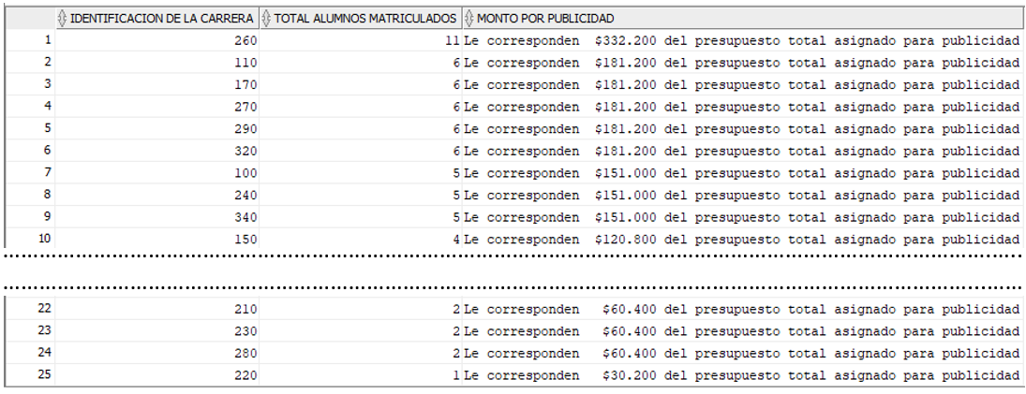

**CASO 2**

El éxito de TUFUTURO se debe principalmente a que la Rectoría centró en la educación el principio transformador de sus alumnos para crecer y desarrollarse a través de ella. El estudiante es el eje del quehacer en TUFUTURO y mientras más completa sea su experiencia en el IP, más sólidas serán sus competencias personales y profesionales a partir de las cuales podrán participar en la mejora de la comunidad y la sociedad del país.

La formación de profesionales responsables, competentes y comprometidos está basada en los principios y valores que son la impronta de TUFUTURO:

* La educación como poder transformador de los alumnos.
* Calidad Académica.
* El estudiante como eje del IP
* Inclusión
* Mejora continua de los procesos
* Innovación
* Efectividad
* Integridad
* Actitud de servicio

Basado en esto, la rectoría de TUFUTURO ha definido una serie de políticas de mejoras continuas en el proceso de aprendizaje de sus alumnos. Una de ellas considera entregar todos los años, en el mes de mayo, un beneficio en dinero a las carreras que se imparte en el IP que poseen más de cuatro alumnos matriculados con el objetivo que de que se invierta en mejorar y actualizar la tecnología (hardware y software) que requieren.

Para poder efectuar la asignación de estos recursos, cada director de carrera debe enviar hasta la segunda semana de abril, como plazo máximo, la información de cada carrera que cumple con la condición establecida por la rectoría. Sin embargo, las labores administrativas propias del cargo de director de carrera han implicado, en algunas ocasiones, que el proceso de asignación de recursos se retarse debido al envío de información posterior al plazo máximo establecido,

Considerando esto último y para poder efectuar una gestión eficiente de este proceso establecido por la rectoría, el nuevo Sistema deberá contar con un proceso programado en la base de datos que, el segundo domingo del mes de abril, genere automáticamente la información de las careras con más de cuatro alumnos matriculados y que además envíe esta información a los correos del personal del área académica del IP con copia a todos los directores de carrera.

Por lo tanto, Ud. deberá construir la sentencia SQL de este proceso automático para generar la información que se muestra en el ejemplo. Sed debe considerar en el mismo formato que se muestra y ordenada por la identificación de la carrera:

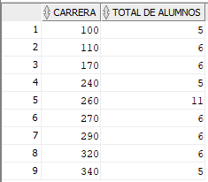

|  |
| --- |
| **Según la información del Caso 2, ¿Cuál es el problema que se debe resolver?** |
| **¿Cuál es la información significativa que necesita para resolver el problema?** |
| **PLAN DE ACCIÓN, según la información del Caso 2.** |
| **¿Cuál es el propósito de la solución que se requiere?** |
| **La solución que se requiere, ¿en qué va a mejorar el negocio’** |
| **Detalle, en lenguaje natural, los pasos para construir la solución al problema planteado** |

**CASO 3**

Preocupados siempre por el bienestar de sus empleados, en diciembre de cada año, a todos los empleados que trabajan en TUFUTURO se les pagan algunas bonificaciones especiales de acuerdo con los criterios definidos por la Rectoría.

Para el caso de los empleados que son jefes, se les paga una asignación anual cuyo monto está asociado al salario máximo del empleado del cual es jefe y el número total de empleados a su cargo. Así por ejemplo si el jefe posee 5 empleados a su cargo la bonificación que le corresponderá será el 50% del salario máximo entre sus 5 empleados, si el jefe posee 3 empleados su bonificación corresponderá al 30% del salario máximo entre los 3 empleados a su cargo, etc.

En la actualidad esta información se genera a través de una planilla Excel que se envía al área de recursos humanos envía al área finanzas del IP para que el pago de este bono sea realice en las remuneraciones del mes de diciembre. Sin embargo, considerando el crecimiento sostenido que ha tenido el IP desde su fundación y que en el corto plazo se considera la expansión a todas las regiones del país, se ha hecho necesario automatizar la generación de esta información para poder efectuar una gestión eficiente y eficaz. La idea es que ahora sea el área de finanzas quien obtenga el informe, a través del nuevo Sistema, de los jefes que serán beneficiados con este bono especial.

La información que se requiere es la que se muestra en el ejemplo, se debe presentar en el mismo formato y ordenada forma ascendente por el total de empleados a cargo de cada jefe:

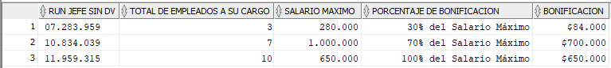

**CASO 4**

​Las Universidades, Institutos Profesionales y Centros de Formación Técnica autónomos pueden someterse voluntariamente a acreditación institucional, proceso cuyo objetivo es evaluar el cumplimiento de su proyecto corporativo y verificar la existencia de mecanismos eficaces de autorregulación y de aseguramiento de la calidad, así como buscar el fortalecimiento de su capacidad de autorregulación y al mejoramiento continuo. ​

Las etapas de acreditación institucional son 3:

* **Etapa 1: Solicitud de incorporación al proceso y** autoevaluación

Para participar en el proceso de acreditación, la institución debe solicitar su incorporación a la Comisión Nacional de Acreditación (CNA Chile). Luego, la institución debe realizar una evaluación interna identificando fortalezas y debilidades y asegurando la capacidad de dar cumplimiento oportuno a los criterios de evaluación y a los propósitos definidos en la propia misión institucional.

* **Etapa 2: Evaluación Externa**

Está a cargo de un comité de pares de expertos, convocados por la CNA Chile y que debe contar con la aprobación de la institución evaluada. El comité tiene como misión revisar los informes de autoevaluación, verificar en terreno la información declarada, evaluar el cumplimiento de los criterios de evaluación y luego, emitir un informe de evaluación externa que se envía tanto de la institución evaluada como de la CNA.

* **Etapa 3: Acreditación**

La CNA revisa ambos informes (de autoevaluación y de pares externos), así como un informe económico independiente y las observaciones complementarias que la institución o programa aporten durante el proceso y emitirá una resolución con el pronunciamiento de acreditación adoptado.

El próximo año, TUFUTURO deberá volver a someterse al proceso de acreditación institucional y la CNA ha enviado el listado de los nuevos informes que las instituciones deben presentar a contar del próximo año que se deseen acreditar deben presentar.

Algunos de estos nuevos informes significarán que TUFUTURO tendrá que:

* Crear el área de Gestión de Calidad de Procesos.
* Ajustar el proceso de remuneraciones para almacenar la información de pagos de salarios por nivel de escolaridad de los empleados ya que este es uno de los nuevos informes económicos obligatorios que las instituciones deben presentar al CNA.

Este último informe significa que el nuevo Sistema lo debe considerar como un requerimiento más del área de Finanzas del IP. De esta forma, la información que se debe remitir al CNA es un resumen, por nivel de escolaridad, que especifique el total de empleados, el salario máximo, salario mínimo, valor total de los salarios y salario promedio. Se debe considerar que los códigos de escolaridad definidos por TUFUTURO son los siguientes:

* **10:** BÁSICA.
* **20**: MEDIA CIENTÍFICA HUMANISTA
* **30:** MEDIA TÉCNICO PROFESIONAL
* **40:** SUPERIOR CENTRO DE FORMACIÓN TÉCNICA
* **50:** SUPERIOR INSTITUTO PROFESIONAL
* **60:** SUPERIOR UNIVERSIDAD

La información requerida se debe mostrar en el formato como se muestra en el ejemplo, con los valores redondeados y ordenada en forma descendente por total de empleados:

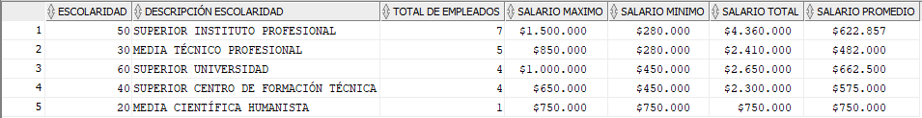

|  |
| --- |
| **Según la información del Caso 4, ¿Cuál es el problema que se debe resolver?** |
| **¿Cuál es la información significativa que necesita para resolver el problema?** |
| **PLAN DE ACCIÓN, según la información del Caso 4.** |
| **¿Cuál es el propósito de la solución que se requiere?** |
| **La solución que se requiere, ¿en qué va a mejorar el negocio?** |
| **Detalle, en lenguaje natural, los pasos para construir la solución al problema planteado.** |

**CASO 5**

En la proyección del presupuesto anual que debe elaborar el área Finanzas, otro de los gastos que se debe considerar corresponde a la compra de libros que la biblioteca del IP debe realizar cada año. Actualmente este proceso se lleva a cabo durante los meses de abril a agosto en cinco etapas:

* Etapa 1: en marzo, la biblioteca envía a cada Director(a) de Carrera el catastro actualizado de los libros asociados a las carreras de las cuales es responsable de su gestión.
* Etapa 2: en junio, como plazo máximo, cada Director(a) de Carrera debe remitir al jefe de biblioteca del IP sus requerimientos de acuerdo con los siguientes criterios establecidos:
  + Libros para utilizar en clases
  + Actualización de ediciones
  + Novedades editoriales
* Etapa 3: en julio, los encargados de biblioteca deben valorizar cada libro solicitado por los Director(a) de Carrera con las editoriales y librerías virtuales que tienen convenios con TUFUTURO y/o compañías de comercio electrónico.
* Etapa 4: en agosto, el jefe de biblioteca del IP debe enviar la información totalizada por carrera del gasto en compras de libros.
* Etapa 5 en octubre, el área de Finanzas incorpora este gasto a la proyección del presupuesto anual del IP.

Si bien, cada una de las personas involucradas en este proceso maximiza sus esfuerzos con el objetivo de cumplir las fechas definidas para las etapas 1 a la 4, las tareas propias de cada cargo hacen que:

* La gestión para llevar a cabo cada una de las tareas no sea tan eficiente y no se ajuste muchas veces a los estándares de calidad que la Rectoría de TUFUTURO exige.
* En algunas ocasiones esta situación genera una presión extra en el área de Finanzas para poder cumplir con los plazos que la Rectoría ha definido para la entrega de la proyección del presupuesto anual del IP.

Por esta razón, y con el objetivo claro de corregir las falencias en la gestión y desarrollo del proceso, se deberán realizar varios ajustes y mejoras en la generación de la información de gastos por concepto de compras de libros. Una de estas mejoras implicará que el aumento de número de copias de libros también será un criterio más que cada Director(a) de Carrera deberá considerar a la hora de definir sus requerimientos. Considerando esto, en la etapa 1, la Biblioteca del IP, además de enviar el catastro de libros actualizados a cada Director(a) de Carrera, tendrá que adjuntar, como apoyo, una propuesta de los libros con la cantidad de nuevos ejemplares que se deberían considerar comprar según las veces que fueron solicitado en préstamo en el último año académico finalizado de acuerdo a lo siguiente:

|  |  |
| --- | --- |
| **SOLICITADO EN PRESTAMO LOS ÚLTIMOS 12 MESES** | **SUGERENCIA DE NUEVOS EJEMPLARES A COMPRAR** |
| Una vez | No se requiere nuevos ejemplares |
| Entre dos y tres veces | Se requiere comprar 1 nuevos ejemplares |
| Entre cuatro y cinco veces | Se requiere comprar 2 nuevos ejemplares |
| Más de cinco veces | Se requiere comprar 4 nuevos ejemplares |

Esto significa entonces, que el nuevo Sistema debe considerar un informe para que Biblioteca proporción esta información a los Directores(as) de Carrera. Para su construcción se debe tener presente que, por ejemplo, si el informe se ejecuta en marzo del año 2021 se debe mostrar la información considerando los préstamos de libros del año 2020. Si el informe se ejecuta en marzo del año 2020 se debe mostrar la información considerando los préstamos de libros del año 2019, etc. Es decir, el informe debe ser capaz de obtener la información del año anterior a la fecha en que se ejecute en forma automática.

La información que se requiere es la que se muestra en el ejemplo, debe ser presentada en el mismo formato y ordena en forma descendente por total de veces que se solicitó en préstamo:

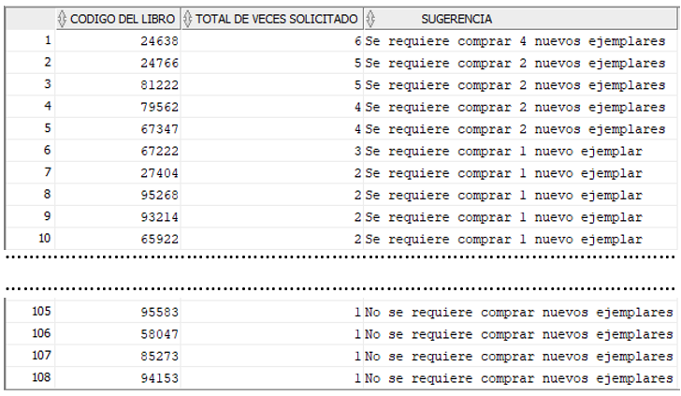

**CASO 6**

Hoy, la educación superior en el país enfrenta retos importantes, los cuales exigen, cambios y mejoras permanentes para mantener la calidad educativa dirigida a la formación del recurso humano que busca mejores condiciones de vida y desarrollo acorde para la sociedad del siglo XXI. Bajo esta mirada, las Instituciones de Educación Superior públicas y privadas deberían basar su gestión y estrategias en:

* El estudiante
* La calidad académica
* La inclusión
* La calidad, eficiencia y mejora continua de sus procesos educativos y administrativos,
* La innovación
* La gestión del recurso humano

En este contexto, TUFUTURO comprendió que el proceso básico de la administración del recurso humano permite conocer quiénes trabajan en la institución, qué trabajo realizan, cómo mantener un grupo humano calificado en el cada área que se desempeñan, de manera tal, que se pueda evaluar la gestión de todas las áreas del IP y, si es necesario, poder efectuar correcciones proactivas a los procesos y gestión de la institución con el objetivo final de lograr que la excelencia en los aspectos académicos, administrativos e infraestructura sean el sello de TUFUTURO.

Una de las fuentes de información que permiten al IP poder efectuar la medición del trabajo que están realizando sus empleados es la opinión de los alumnos a través de encuestas de las siguientes áreas:

* Docencia: los objetivos fundamentales de esta encuesta son:
  + Proveer retroalimentación directa a los docentes acerca de su rol en el proceso de enseñanza-aprendizaje.
  + Contribuir a identificar las fortalezas y aspectos pedagógicos a mejorar de los docentes en diferentes dimensiones relacionadas con el proceso de enseñanza-aprendizaje. Esta información permitirá orientar procesos oportunos y pertinentes de mejoramiento continuo de la calidad de la docencia.
  + Contribuir al análisis de Directores(as) de Carreras acerca de la calidad de la docencia en su escuela.
* Administrativo: los objetivos de esta encuesta son:
  + Proveer una retroalimentación directa al área de Recursos Humanos acerca del rol que cumplen los Directores(as) de Carrera en la gestión de los alumnos.
  + Proveer una retroalimentación directa al área de Recursos Humanos acerca del rol que cumplen los Coordinadores de Carrera en el apoyo y guía que prestan a los alumnos.
  + Proveer una retroalimentación directa al área de Recursos Humanos acerca de la calidad del servicio prestado por las áreas de: apoyo pedagógico, bienestar y biblioteca.

El resultado de estas encuestas, hicieron que en marzo de este año se renovara al personal que tiene a su cargo la atención de préstamos de libros en la biblioteca del IP. Este cambio mejoró en forma significativa la atención a los alumnos y la visión que ellos tienen ahora de este servicio ha mejorado considerablemente. Debido a esto, la Rectoría del IP decidió que mensualmente a los empleados que han atendido más de 2 préstamos se les pague una asignación que corresponde a $10.000 por cada préstamo atendido durante el mes. Por ejemplo, si el empleado durante el mes atendió 3 préstamo, su asignación corresponde $30.000, si el empleado durante el mes atendió 4 préstamos de libros, su asignación es de $40.000, etc. El pago de este nuevo beneficio evidenció que el proceso de remuneraciones fue diseñado sin considerar su escalabilidad para ajustarse a los cambios lo cual debe ser corregido con urgencia. Los cambios implicarán:

* Modificar el Modelo de Datos modificando la estructura de las tablas ya existentes creando algunas nuevas tablas para que el sistema pueda efectuar el cálculo de las remuneraciones en forma paramétrica y dinámica.
* Modificar las rutinas de cálculos para que el sistema sea escalable.
* Incorporar nuevos informes para efectos contables.

Uno de los nuevos informes que se deben incorporar al Sistema lo requiere el área de Finanzas del IP y consiste en información mensual del pago que se efectuó por conceptos de esta nueva bonificación. Este informe se ejecutará el primer día hábil de cada año, esto significa que, si el informe se ejecuta el primer día hábil del año 2021, el informe debe mostrar el detalle de los pagos efectuados el año 2020, si el informe se ejecuta el primer día hábil del año 2020, entonces el informe debe mostrar la información correspondiente al año 2019 etc. Es decir, el informe en forma paramétrica debe ser capaz de obtener la información del año anterior a la fecha en que se ejecute.

La información que se requiere es la que se muestra en el ejemplo, debe ser visualizada en el mismo formato y ordenada en forma ascendente por la fecha (mes y año) del préstamo, descendente por el valor de la asignación por atención de préstamos y descendente por el run del empleado.

**En su resultado, el año de la columna MES PRESTAMOS LIBROS será diferente ya que depende del año en que se ejecute la sentencia. En este caso, se ejecutó el año 2019 por eso se muestra los préstamos realizados el año 2018. Cuando Ud. ejecute la sentencia, deberá mostrar el año anterior al año de ejecución:**

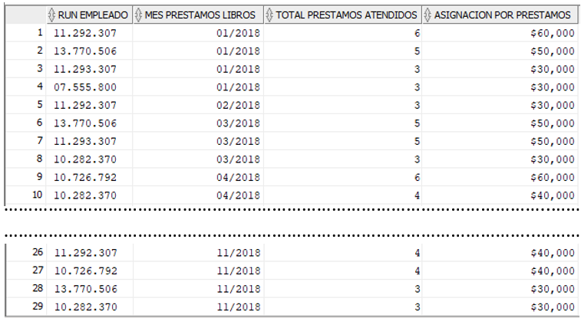

|  |
| --- |
| **Según la información del caso 6 ¿Cuál es el problema que se debe resolver?** |
| **¿Cuál es la información significativa que necesita para resolver el problema?** |
| **PLAN DE ACCIÓN, según la información del Caso 6.** |
| **¿Cuál es el propósito de la solución que se requiere?** |
| **La solución que se requiere, ¿en qué va a mejorar el negocio?** |
| **Detalle, en lenguaje natural, los pasos para construir la solución al problema planteado.** |